Описание на проект „Магазин за албуми“

на Айджан Фейзула 1801681035 СТД 2-ри курс

Направил съм проекта по подобие на примерния проект (Зоомагазин Том и Джери) и съм следвал изискванията, които са качени в средата за обучение. Започнал съм проекта със създаването на база данни чрез PhpMyAdmin. Кодът за създаване на базата данни съм записал във файла MySql code.txt:

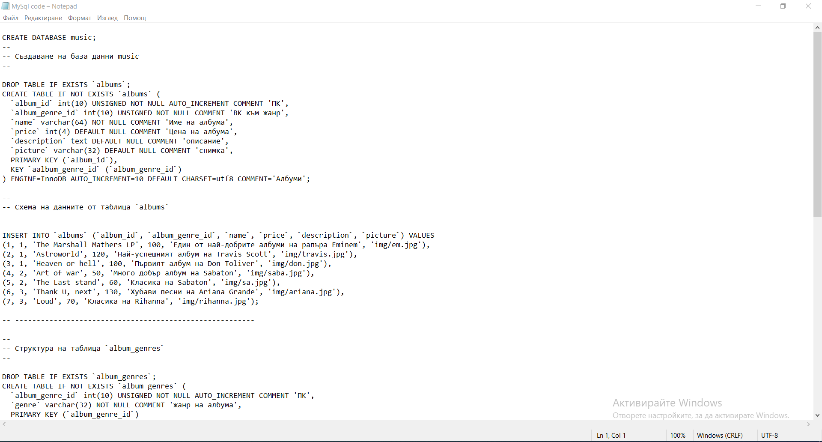

Поради незнанието ми как да export-на базата данни, съм написал кода така, за да може да не се получат грешки при разархивирането на файловете.

Изглед на файловете:

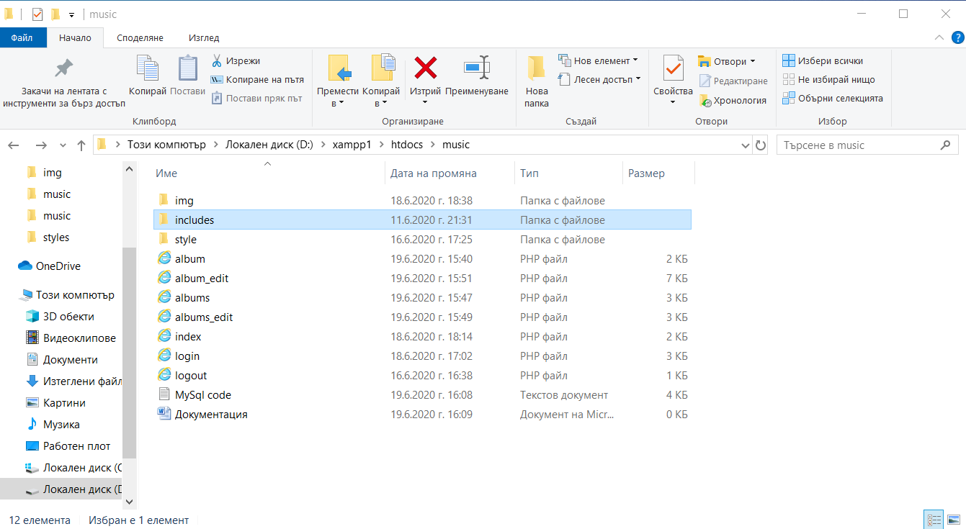

Във всяка папка има елементи за сайта:

В папка img се съхраняват снимките на албумите, логото на сайта и снимките за редактиране и изтриване

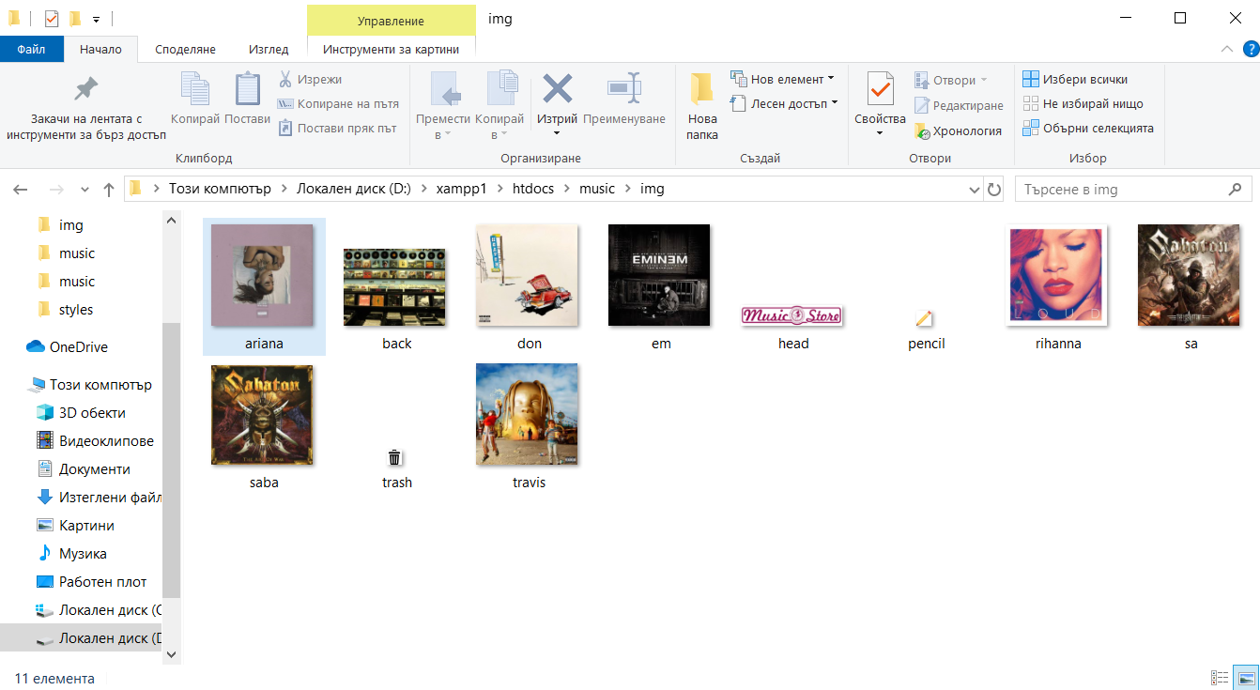

В папка inludes са файловете за header, footer и свързването към базата данни:

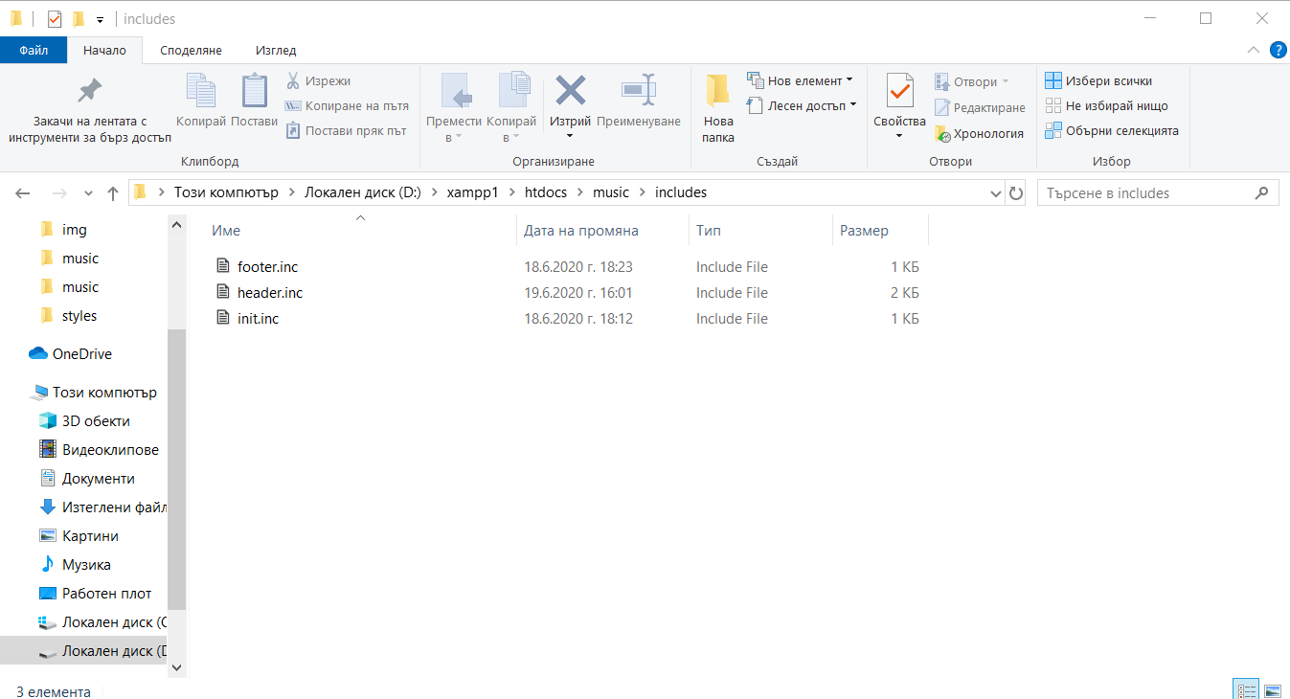

И в папка style се намира файла style.css, с който съм стилизирал сайта.

База данни 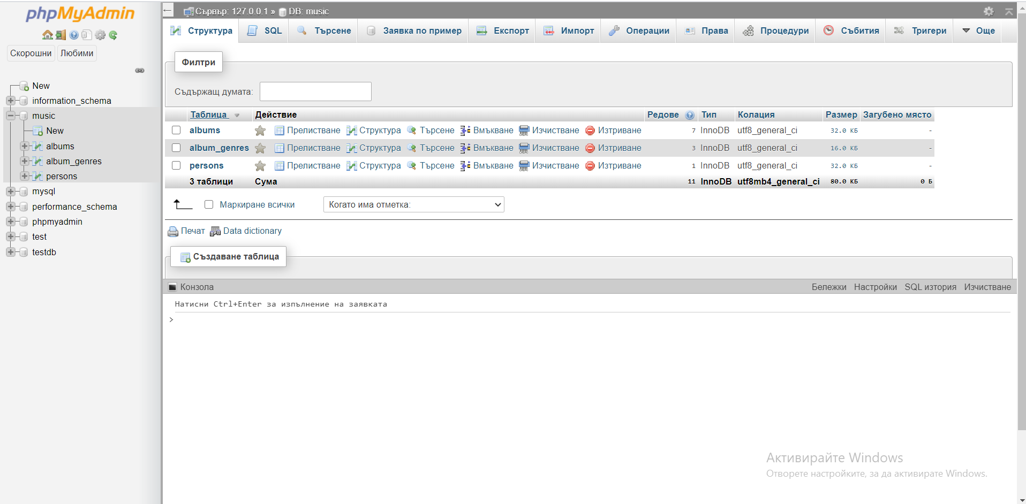

Базата данни съдържа три таблици:

таблица **albums**- тук се съхранява информацията за всички албуми

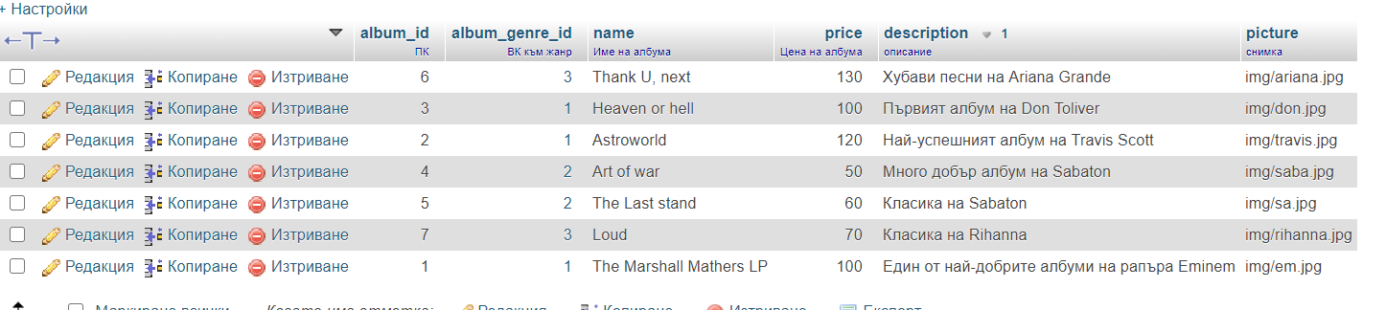

таблица **album_genres**- тук се съхраняват жанровете на албумите

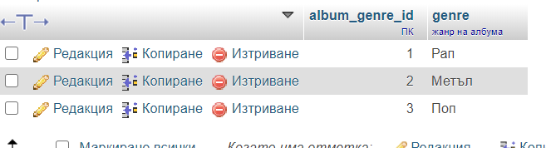

таблица **persons**- данните за админа



**Сайтът**

Така изглежда сайтът в Начало- албумите, които се показват са извлечени от базата данни със SELECT:

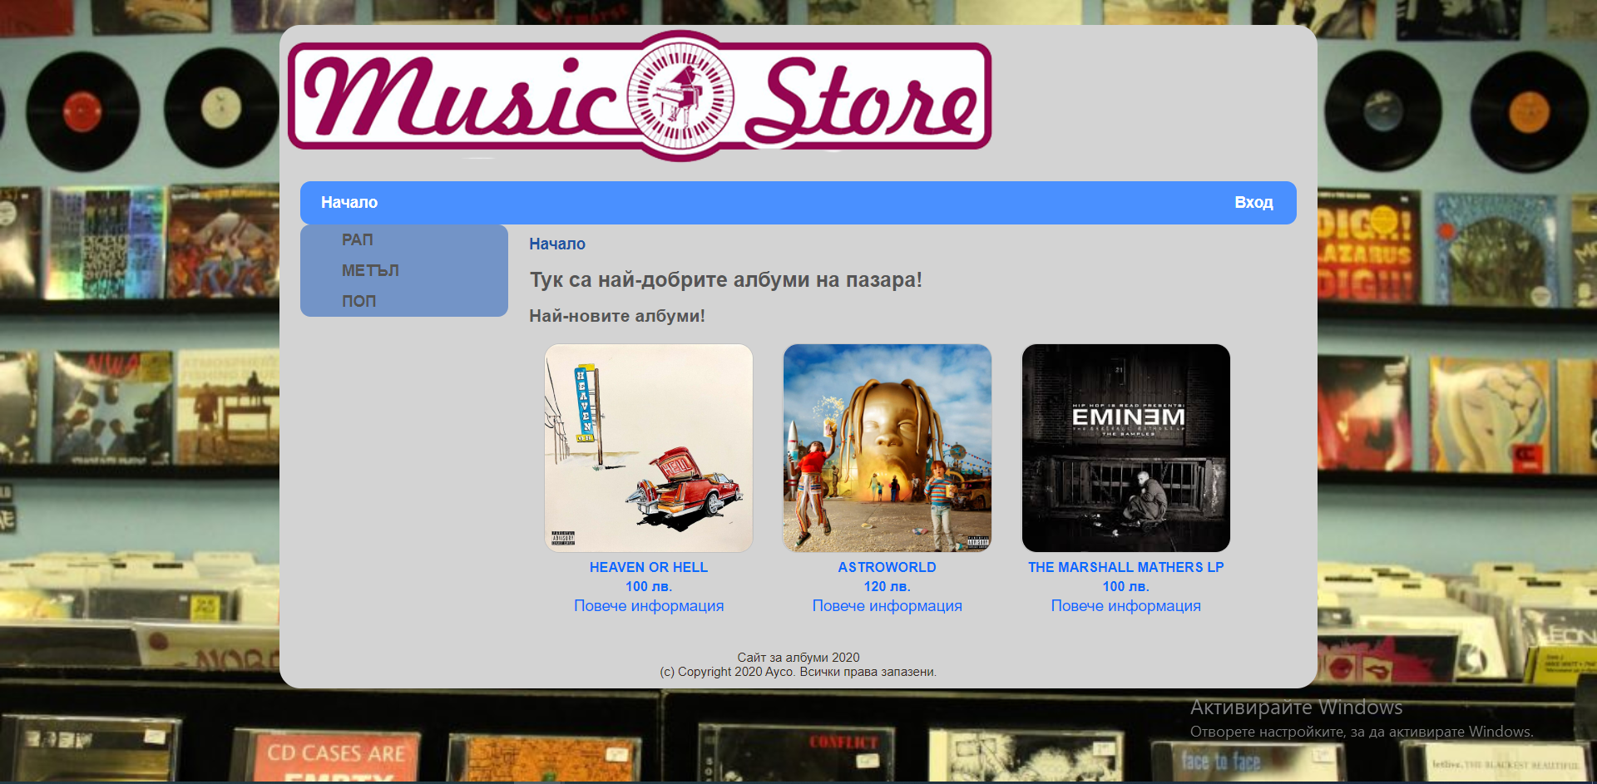

Сайтът има две навигации:

Горната навигация- основно е за административната част на сайта:



А страничната съдържа жанровете на албумите в магазина (за показването им съм използвал SELECT):



В основната част на сайта са визуализирани албумите. Има два вида посетители: потребители , които разглеждат сайта и администратори, които редактират стоките. Администраторът влиза с бутон Вход в горния дезен ъгъл на админ навигацията:

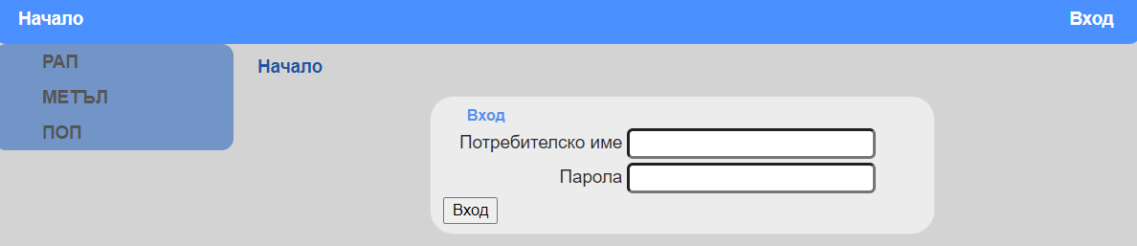

При вход се извеждат всички албуми пред администратора и той може или да редактира, или да трие съществуващ албум: 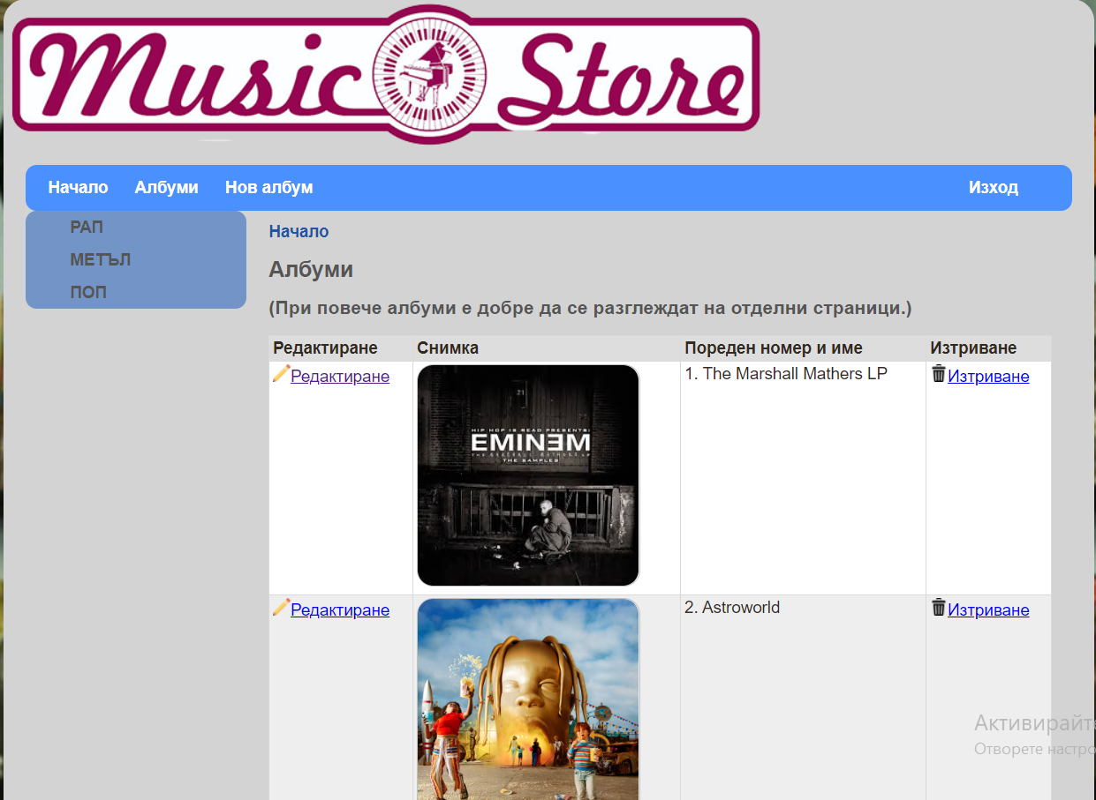

Дават се и правомощия да добави нов албум към колекцията:

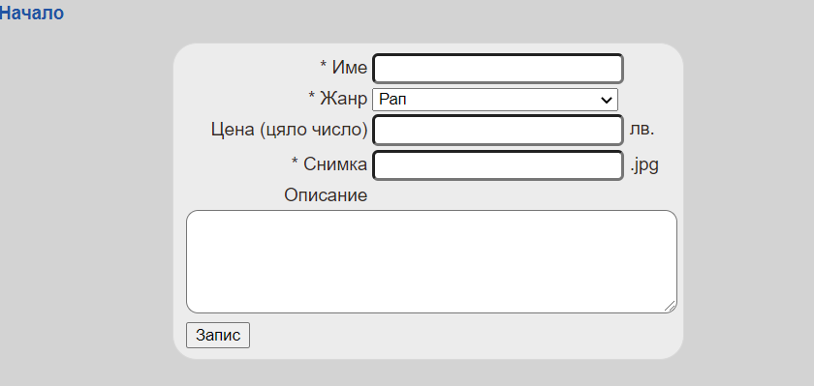

При изтриването се показва съобщение за потвърждение за изтриване: 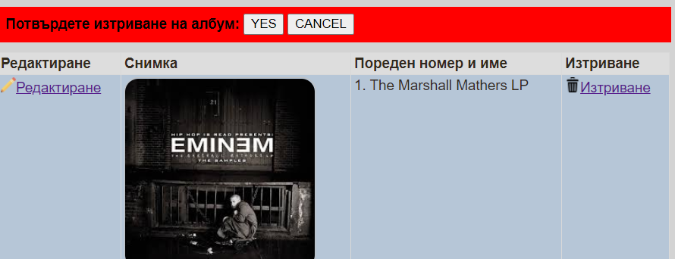

**PHP файловете**

В този сайт се използват няколко вида файла:

index.php – това е файла, който се зарежда по подразбиране при отваряне на онлайн магазина. Информацията се изтегля от базата със SELECT;

albums.php – извежда албумите от зададения жанр. Достъпът до файла е при избиране на жанра. Информацията се извлича от базата със SELECT;

album.php – показва информация за конкретния албум. Тук параметърът е номерът на албума, с който е въведено в базата данни или id. Файлът за албум 2 ще изглежда така: album.php?id=2. Информацията се извлича от базата със SELECT;

login.php – файл за вход. Информацията се извлича от базата със SELECT;

logout.php – файл за изход . Няма използвана база данни.

albums_edit.php – извежда всички албуми като могат да се редактират или изтрият. Използват се SELECT и DELETE;

animal_edit.php –Извежда HTML форма, чрез която се:

вмъква нов албум, ако не е зададен параметър id към файла. Прави се нов запис в базата данни. Kоманда INSERT;

редактира се информацията за конкретен албум, ако е зададен параметър id към файла. Команди SELECT и UPDATE;